**Junio cierra con amplio déficit fiscal**

El resultado presupuestario del gobierno muestra un déficit fiscal que se sitúa al 30 de junio de 2019 en Q4,497.8 millones. Este comportamiento contrasta con lo observado en los últimos años, en 2016 y 2017 se obtuvo superávit fiscal, mientras que en 2018 se reportó déficit fiscal, mientras que a la misma fecha de 2019 se observa un amplio déficit fiscal, equivalente al 0.7% del PIB.

Este año el déficit ha estado determinado por el bajo desempeño que se observa en la recaudación tributaria y un gasto público que muestra un comportamiento dinámico, aunque menor que el observado en los meses previos del año.

**Resultado Presupuestario**

Al 30 de junio de cada año

Millones de quetzales

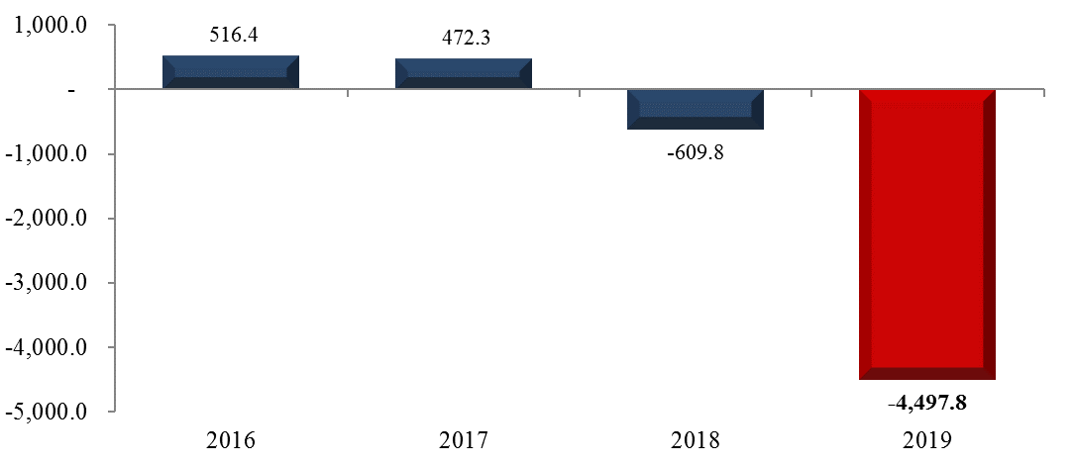

Fuente: Dirección de Análisis y Política fiscal

**Las meta de presupuesto no se alcanzó**

Cifras preliminares acumuladas a junio generaron una brecha negativa de Q1,475.4 millones respecto a la meta de presupuesto, impuestos que generan esta brecha son el ISR, ISO, IVA total, Timbres fiscales, Circulación de Vehículos, IPRIMA, cemento y regalías e hidrocarburos compartibles.

Junio fue el mes que genero la mayor brecha negativa (Q385.6 millones) respecto a la meta de presupuesto, esta fue impulsada principalmente por el IVA total y el ISR.

De manera mensual se observa rendimiento positivo en, impuesto a las bebidas, y los no administrados por SAT *(Regalías e hidrocarburos compartibles y salidas del país)*, el resto de impuestos no alcanzaron la meta mensual.

**Variación interanual de recaudación tributaria acumulada a junio**

en Porcentaje

Fuente: Dirección de Análisis y Política Fiscal

El crecimiento interanual acumulado para junio es de 4.0% monto mayor al reportado en 2018 (2.9%), impuestos que contribuyen con este incremento interanual son el ISR, IVA doméstico, los derechos arancelarios, derivados del petróleo entre otros.

**Impuesto al valor agregado**

Este impuesto de manera mensual genero una brecha negativa de Q261.2 millones, de los cuales por IVA importaciones se dejó de recaudar Q134.0 millones y por IVA domestico Q127.1 millones. Este impuesto de manera acumulada genera una brecha negativa de Q1,055.8 millones respecto a la meta de presupuesto.

La recaudación tributaria asociada al comercio exterior tiene un crecimiento interanual de 6.4% monto menor al observado en 2018 (9.1%), con relación a la meta de presupuesto se observa una caída de 2.9%.

**Impuesto a la Renta**

Este impuesto acumulado a junio genera una brecha negativa de Q358.4 millones, respecto a la meta de presupuesto, de manera interanual se tiene un crecimiento de 0.6% (Q51.7 millones), de manera mensual el ISR no alcanzo lo programado por Q89.2 millones.

**Resto de impuestos**

De manera acumulada impuestos como el de patrimonio, DAI, derivados del petróleo, bebidas, Tabacos y salidas del país generaron brecha positiva de Q147.1 millones.

**Recaudación tributaria Neta**

Millones de quetzales

Fuente: Dirección de Análisis y Política Fiscal.

**Se desacelera la ejecución de gasto público**

A partir del segundo cuatrimestre ha descendido la dinámica que mostró el gasto en el primer cuatrimestre, hasta ubicarse en un crecimiento interanual de 16.6%, la menor variación en lo que va del año. Este crecimiento aún se considera bastante elevado, por lo que se esperaría que continúe descendiendo, hasta ubicarse en un valor cercano al 8%, en línea con la estimación de cierre.

Respecto al grado de ejecución, esta se ubica en 42.9%, con lo cual se encuentra por arriba de la ejecución promedio de los últimos 5 años (41.6%) en 1.3%. Al comparar la ejecución con el año 2015 (43.9%), derivado que también fue un año con elecciones generales, la ejecución en el presente período fue menor en 1.0%.

**Ritmo de Ejecución del Gasto**

Variación Interanual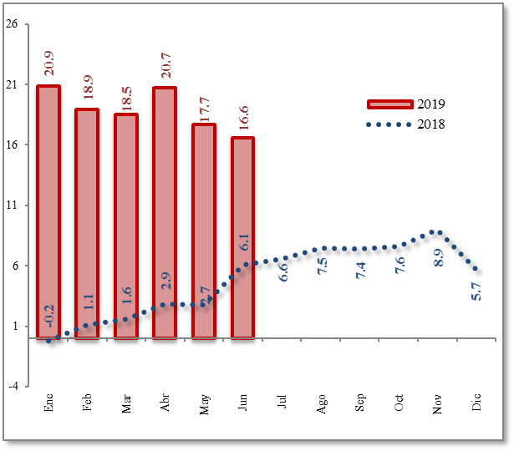

Fuente: Dirección de Análisis y Política Fiscal

Al evaluar la ejecución de gasto público sin incluir las amortizaciones de la deuda pública, este se ubicó en Q36,441.2 millones, con un crecimiento de 16.5% con respecto a lo observado en igual fecha del año anterior.

A nivel de rubro de cuenta económico se puede visualizar que el mayor gasto se ha destinado a las remuneraciones, los intereses de la deuda interna y externa y el pago de transferencias corrientes. Por el lado del gasto de capital, el mayor gasto se visualiza en las transferencias al sector público.

Respecto a las transferencias de capital, resalta el bajo nivel de ejecución del aporte a los Consejos de Desarrollo Urbano y Rural, a junio reporta una ejecución de Q373.8 millones, con un grado de ejecución de 14.2%. A pesar que este nivel de ejecución es superior al observado en igual fecha de los dos años anteriores, aun se considera bastante modesto.

**Ejecución de los Consejos de Desarrollo**

Al 30 de junio de cada año

Millones de quetzales y porcentajes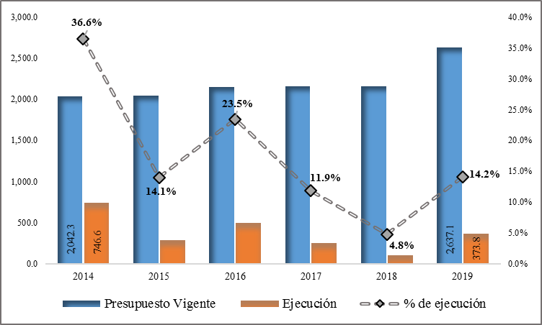

Fuente: Dirección de Análisis y Política Fiscal

Al mes de mayo se han recaudado Q996.5 millones por concepto de los ingresos tributarios de IVA Paz, que de acuerdo a lo establecido por la ley corresponde a los Consejos de Desarrollo, de los cuales se han dejado de ejecutar Q643.5 millones. Desde el gobierno central está garantizado la asignación y el desembolso de los fondos, pero en la medida que haya escasos avances en la ejecución de las obras por parte de los Consejos, no se les asignan más recursos.

**Potencial y Ejecución de los Consejos de Desarrollo de acuerdo a la recaudación del IVA Paz**

Al 30 de junio del 2019

Cifras en millones de quetzales

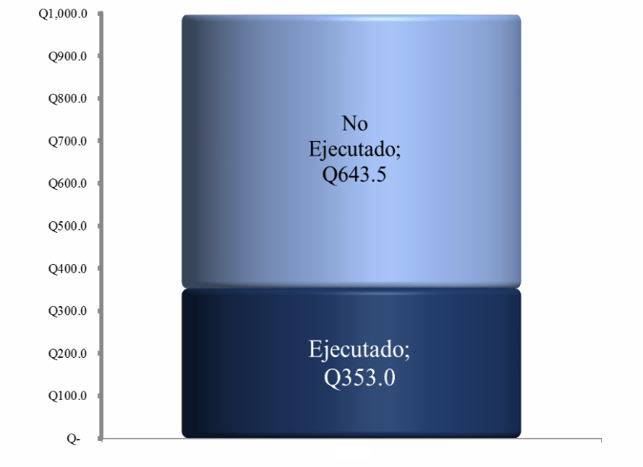

Fuente: Dirección de Análisis y Política Fiscal

Respecto a la inversión real directa, esta reporta una ejecución acumulada de Q2,053.3 millones, mientras que hace un año la ejecución ascendía a Q984.9 millones, con lo cual existe un crecimiento interanual importante. Esto responde principalmente, a la ejecución dinámica que ha mostrado el Ministerio de Comunicaciones, Infraestructura y Vivienda con proyectos de infraestructura vial, de esa cuenta es la entidad que reporta el mayor avance respecto al año previo, siendo de 62.3%.

A nivel del gasto público por entidades, muestran el mayor nivel de ejecución la PGN (48.4%), la Presidencia (48.0%), Educación (46.0%), el Servicio de la Deuda Pública (45.4%) y las Obligaciones del Estado (45.0%).

Por su parte, entre los ministerios cuya ejecución se encuentra muy por debajo de la ejecución total, se encuentran Ambiente y Recursos Naturales (30.7%) y Cultura y Deportes (31.8%). En el caso de Ambiente, reporta un crecimiento interanual moderado, siendo del orden de los 5.8%, mientras que Cultura y Deportes reporta un crecimiento de 26.8%.

**Grado de Ejecución por Entidad**

Al 30 de junio del 2019

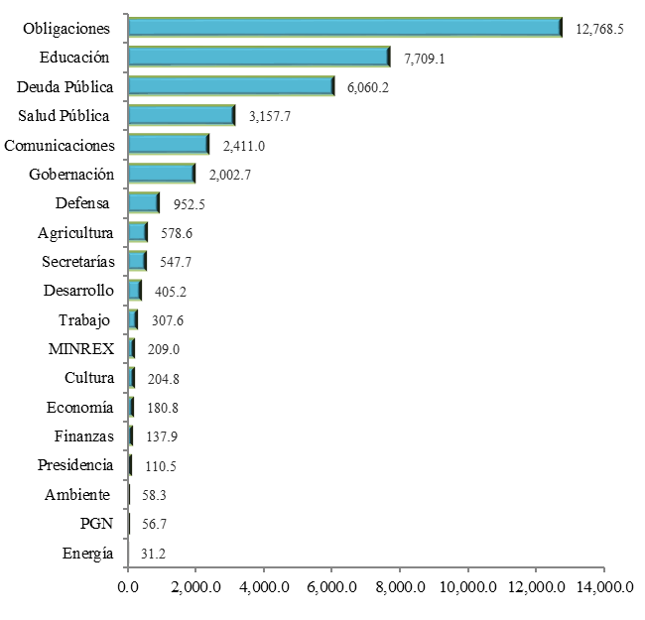Millones de quetzales

Fuente: Dirección de Análisis y Política Fiscal

Respecto a la ejecución del gasto social, que considera únicamente salud, educación y vivienda, se reporta una ejecución de 40.6%, siendo el sector educación el que lidera la ejecución con 44.0%, esto derivado del alto dinamismo de las funciones de servicios auxiliares de la educación, la educación universitaria o superior y la educación preprimaria y primaria.

Por su parte, el sector salud y asistencia social reporta una ejecución de 36.0% y el sector vivienda reporta únicamente un 12.1%, derivado de los problemas en la ejecución del fideicomiso a cargo del Fondo para la Vivienda (Fopavi). Al incluir los sectores que son parte de los compromisos asumidos por los Acuerdos de Paz, la ejecución del gasto social asciende levemente, hasta ubicarse en 40.9%.

Los aportes dados al Organismo Judicial, Corte de Constitucionalidad y Ministerio Público han sido transferidos de forma oportuna, por ello el grado de ejecución es de 56.8% y 40.3%, respectivamente. Por su parte, el sector de seguridad interna muestra una ejecución de 37.3%.

**Ejecución del Gasto Social**

Al 30 de junio del 2019

Millones de quetzales

Fuente: Dirección de Análisis y Política Fiscal

Al analizar la ejecución del gasto social respecto a lo observado en los años previos, este reporta un crecimiento interanual de 16.1%, mientras que en 2018 y 2017, este crecimiento fue de 7.4% y 5.4%, respectivamente.

**Ejecución del Gasto Social**

Al 30 de junio de cada año

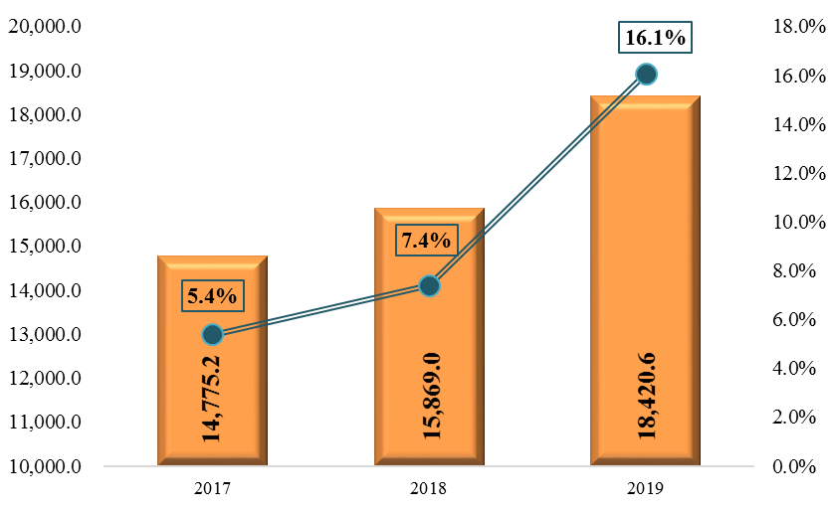Cifras en millones de quetzales y porcentajes

Fuente: Dirección de Análisis y Política Fiscal

**Se prevé que en agosto finalice la colocación de Bonos del Tesoro**

En cuanto al financiamiento del déficit de presupuesto, al cierre de junio 2019 se obtuvo un flujo positivo en el endeudamiento externo neto por el equivalente a Q7,955.3 millones, debido a la colocación del Eurobono. No obstante, los préstamos netos reflejan un valor negativo, derivado que las amortizaciones superan los desembolsos. Asimismo, la colocación de Bonos del Tesoro en el mercado interno ha tenido una demanda de Q53,714.7 millones, adjudicándose Q17,427.9 millones.

Derivado de lo anterior, aún está pendiente de colocarse, conforme lo autorizado por el Decreto 25-2018, la cantidad de Q991.0 millones, es decir, el 5.4% del total de la emisión para este año.

**Colocación de Bonos del Tesoro**

A junio 2019

Millones de quetzales y porcentajes

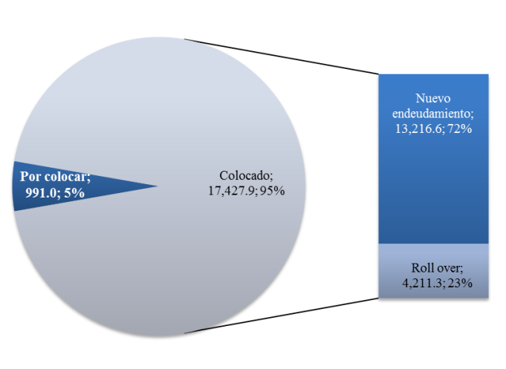

Fuente: Dirección de Análisis y Política Fiscal

**Ambientes macroeconómicos (externo e interno)**

Entre lo más relevante acontecido en junio, se destaca la reunión en Osaka Japón de los miembros de los países que integran el G20 denominada “Cumbre de los mercados financieros y la economía mundial”. En dicha reunión los asistentes coincidieron que, ante las fuertes divisiones entre las superpotencias mundiales, la evolución de la economía global para 2019 apunta a un 2.8%; la evolución de la economía estadounidense a pesar de ser sólida apunta al 2.6% y la zona euro ha caído al 1.1% en ese mismo periodo. Los pronósticos de crecimiento globales apuntan a un 2.7% en 2020, una caída de 0.1 puntos porcentuales frente a la estimación de enero de 2019. El crecimiento en la zona euro para 2020 se situaría en el 1.3% y en Japón apunta a un 0.4%; los pronósticos muestran un crecimiento rápido y estable en las economías emergentes asiáticas, principalmente en China con 6.3% en 2019 y 6.1% en 2020 e India 7.2% en 2019 y 7.3% en 2020.

La Reserva Federal de Estados Unidos reportó en su denominado Libro Beige que sus contactos en compañías de todo el país están preocupados por la posibilidad de que las tensiones comerciales internacionales puedan afectar a las empresas, incluso a pesar de la mejora de la actividad económica. El Libro Beige de la Fed, es un compendio de reportes sobre el estado de la economía basado en conversaciones con contactos empresariales en los 12 distritos del banco central. El reporte fue preparado con información de contactos empresariales hasta el 24 de mayo, lo que significa que no incluye la agitación generada por la amenaza de Trump de imponer nuevos aranceles a todas las importaciones de México si no frena la inmigración ilegal hacia el norte; y se resalta que los contactos en la industria de empaques reportaron un crecimiento lento atribuido a la actual disputa comercial con China, en referencia a la actividad en el distrito del banco de la Reserva Federal de St. Louis, en la zona central del país.

La segunda estimación sobre la economía estadounidense indica que creció 3.1% en los primeros tres meses del año, pero abundan indicios de que la expansión se inhibirá en el período actual debido a problemas en la economía mundial y a la disputa comercial con China. El resultado refleja una pronunciada mejoría con respecto al 2.2% del último trimestre del 2018, pero fue menor que la cifra de 4.2% en el segundo lapso y que el de 3.4% del tercer período del año pasado. Por su parte, el gasto de los consumidores, que comprende el 70% de la actividad económica, creció en 0.9% comparado con el estimado previo de 1.9%. Ello se vio contrarrestado por una mayor inversión empresarial en áreas como software de computadoras, según informó el Departamento de Comercio.

El FMI dio a conocer las conclusiones preliminares del informe anual conocido como Artículo IV, en donde alertó de la precaria previsión económica de la eurozona debido a los riesgos de las tensiones comerciales a nivel global, a la alta posibilidad de que se produzca un Brexit sin acuerdo y a que los países endeudados no han creado colchones fiscales ni terminado de implementar reformas estructurales. Christine Lagarde que preside dicho organismo ha asegurado que esperan que el crecimiento se recupere en el próximo semestre, pese a que la inflación necesitará más tiempo para recuperar una senda estable de crecimiento; la expansión económica repuntará durante este ejercicio por la continua y robusta demanda doméstica, por la recuperación global y por la acomodación monetaria llevada a cabo por el Banco Central Europeo.

En el entorno interno, la percepción sobre la situación económica actual y el ambiente para los negocios aumentó con respecto al año anterior, el nivel del Índice de Confianza de la Actividad Económica se situó en 37.52 puntos, inferior en 20.10% con respecto al registrado el mes anterior y en 15.27% respecto al registrado en junio 2018. Así mismo, se espera un ritmo inflacionario de 4.45% tanto para junio como para julio; en un horizonte de 12 y 24 meses se esperaría un ritmo de 4.53% y 4.52% respectivamente.

**Anexo**

